Guía de trabajo autónomo (plantilla)
El trabajo autónomo es la capacidad de realizar tareas por nosotros mismos, sin necesidad de que nuestros/as docentes estén presentes.
Centro Educativo: Nivel: tercer año
Educador/a: Asignatura: Español
- Me preparo para hacer la guía
Pautas que debo verificar antes de iniciar mi trabajo.
Materiales o recursos que voy a necesitar | Para este trabajo debo contar con los siguientes materiales:  - Mi cuaderno, un lápiz, borrador, y además, lápices de color.
Condiciones que debe tener el lugar donde voy a trabajar | Para trabajar en esta ruta de aprendizaje, debo tomar en cuenta lo siguiente:  - Ubicarme en un lugar en el cual me sienta cómodo/a y que sea ventilado.  - Debo contar con buena iluminación (si es natural es mejor).  - Trato que el ruido ambiente no distraiga mi concentración en este proceso.  - Tomo en cuenta las medidas y la situación de emergencia sanitaria que enfrenta nuestro país
Tiempo en que se espera que realice la guía | Requiero al menos de una hora para resolver la guía.
- Voy a recordar lo aprendido en clase.
Indicaciones | Recuerdo que cuando leemos un texto primero descubro varios mensajes que están a simple vista, además pienso en lo que ya sé y quisiera saber de lo que voy a leer.
Actividad  Preguntas para reflexionar y responder | Observo con detalle la imagen y contesto las preguntas.  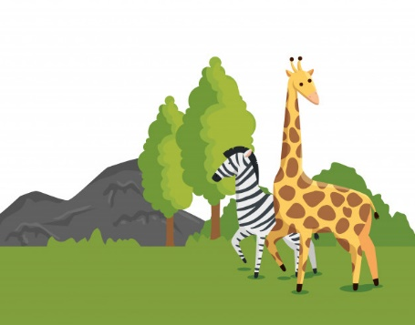  1. ¿Qué podría estar sucediendo en la imagen? ¿Dónde podría ocurrir la historia?  2. ¿Qué sé sobre las jirafas y las cebras?  3. Además de lo que sé, ¿qué más quiero aprender sobre estos animales?  4. Si la imagen fuese la portada de un libro, ¿de qué trataría el texto?  Imagen recuperada de  https://www.freepik.es/vector-gratis/animales-salvajes-cebra-jirafa-arboles-naturales_5675376.htm
- Pongo en práctica lo aprendido en clase
Indicaciones | 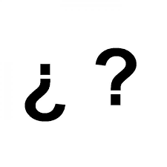  A continuación se me presenta el poema “¿Quién es?” de la escritora Delfina Collado. Leo con interés y pasión. Puedo solicitar ayuda a mi familia. Sigo con entusiasmo la ruta que se me propone.  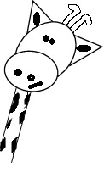  ¿Quién es?  Ojos lánguidos,  sombreados de largas pestañas  las nubes por su cuello pasan.  Toda larga: cuello y patas,  sabe dormir de pie,  cocea en cuatro direcciones,  parada en los puntos cardinales.  Imagen creación propia  - Identifico a quién se describe en el texto.  - Anoto las características del personaje que se describe en la poesía.  - Explico para qué le podría servir a ese personaje tener el cuello y las patas largas.  - Invento y escribo una adivinanza sobre un personaje o animal para que mi familia encuentre la respuesta.
Indicaciones o preguntas para auto regularse y evaluarse | Reviso las acciones realizadas durante la construcción del trabajo.  Escribo una X sobre el símbolo que considero más apropiado al responder las siguientes preguntas:
 | ¿Leí las indicaciones con detenimiento?
 | ¿Subrayé las palabras que no conocía?
 | ¿Busqué en el diccionario o consulté con un familiar el significado de las palabras que no conocía?
 | ¿Me devolví a leer las indicaciones cuando no comprendí qué hacer?
 | ¿Pude encontrar lo solicitado en el poema?
 | ¿Expliqué para qué le podría servir a ese personaje tener el cuello y las patas largas?
 | ¿Realicé todo lo solicitado o me faltó hacer alguna actividad
- ¿Qué sabía antes de este tema y qué sé ahora?
- ¿Qué puedo mejorar de mi trabajo?
- ¿Cómo le puedo explicar a otra persona lo que aprendí?

